推行“1+N”模式！市教育局加强信息宣传员队伍建设

如何让教育微信宣传更出彩？要及时发现亮点、善于传播、实际运用……11月11日，在市教师进修学校举办的教育系统信息宣传培训会上，《海峡教育报》编辑部副主任罗小春、记者翁文默围绕教育宣传工作，为全市信息宣传员“传经送宝”，全市各学校114名信息宣传员集体“充电”。
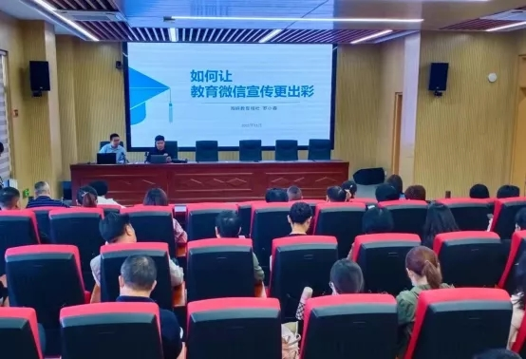

培训会上，罗小春副主任结合自身二十多年教育媒体工作经验，借助多媒体显示屏，为参训学员传授教育新闻写作、亮点新闻挖掘、媒体用稿方向及特点等方面的实用知识和技巧。翁文默记者分享了摄影、微信排版的方法。整场培训内容丰富充实，讲解通透易懂，令人受益匪浅。
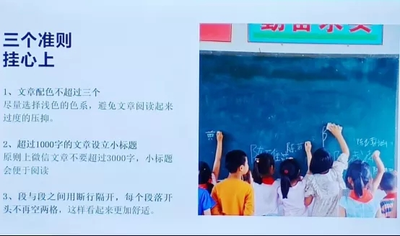

此次市教师进修学校举办信息宣传培训，是落实教育系统“加强教育宣传工作”的有效举措。教育系统历来高度重视教育宣传工作，把信息宣传队伍建设摆在突出位置，市教育局推行“1+N”模式，即组建一支信息宣传员队伍，通过每周进行一次约稿、每个月组织一次信息通联活动、每个季度举行一次业务交流或宣传工作培训，每年底开展一次评选“优秀通讯员”活动，努力打造一支政治过硬、求实创新的信息宣传工作队伍，为全市教育事业的新跨越营造良好的宣传氛围。

